115年東港高中暑假營養午餐補助注意要點

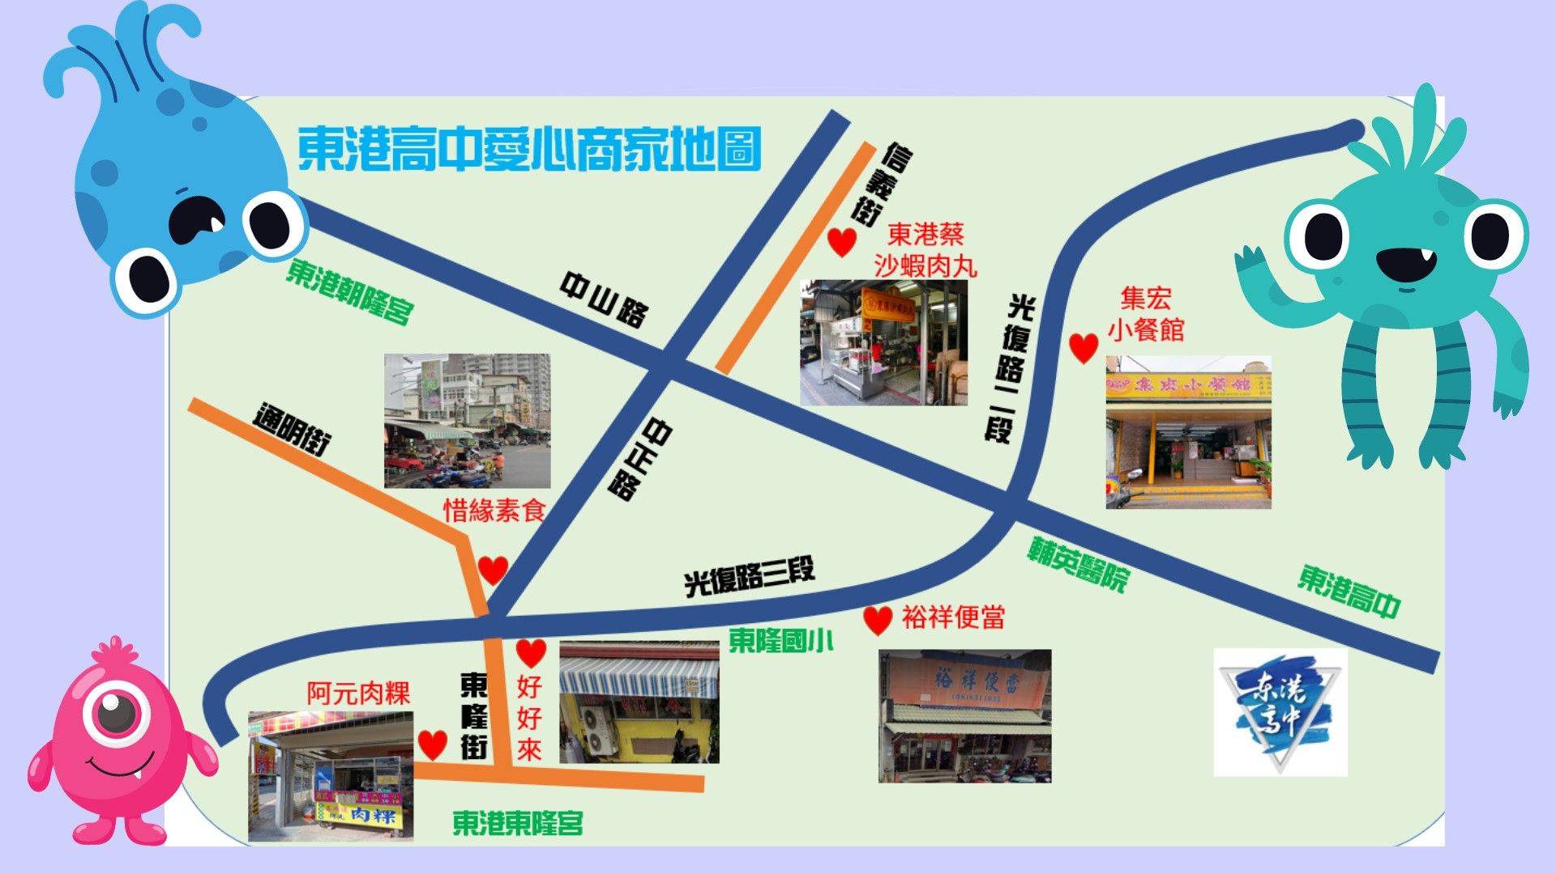
- 愛心商家地址暨聯絡電話：
1.阿元肉粿：東隆街45號。電話：8338800
2.惜緣素食：通明街1號。電話：8326483
3.好好來自助餐：光復路三段148-1號。電話：8320686
4.集宏小餐館：光復路二段87號。電話：0961331422
5.蔡家沙蝦肉丸(位於菜巿場內)：新勝里信義街53號。
電話：8338469、8350063
6.裕祥便當:光復路三段61-1號。電話:8311035

- 注意事項：
- 每次用餐攜帶餐劵，以餐劵代替金錢付給店家。注意不找零，若單次消費超過80元，請同學自付差額。
- 每日限消費一次，使用期限自7/1(三)-8/28(五)止，不含國定假日及例假日。每人餐劵共43張，可供43天午餐使用。
- 餐卷不得向店家兌換現金，請同學妥善保存餐卷，遺失無法補發。

